Практические советы по выращиванию гусей

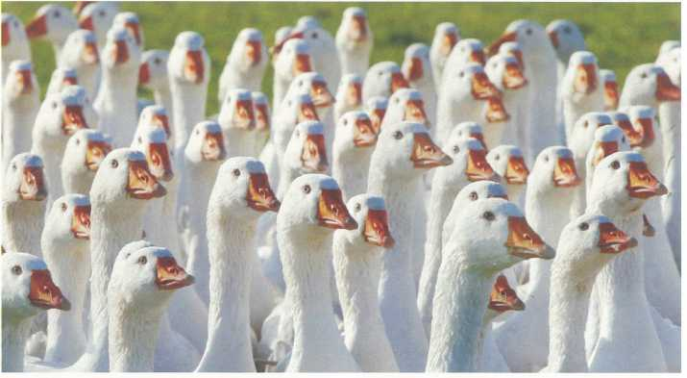

История разведения гусей
Водоплавающую птицу выращивали с древних времен с целью получения мяса, яйца, позднее - пуха и пера, а в последние два - три столетия - и жирной печени от откормленных гусей. У некоторых пород красив вид, телосложения, оперение и ее держат как декоративную птицу.
Мясо и жирная печень гусей ценится у любителей кулинарного искусства из-за специфического вкуса и высоких пищевых качеств, которые придает им жир. Давно уже жир водоплавающей птицы считается во многих странах как деликатес на некоторых традиционных праздниках. Жир, как ценная часть сырья, с убойных пунктов идет в дальнейшем на кулинарные цели или поступает в консервную промышленность.
В производстве жирной печени, получаемой при откорме гусей, а в последнее время и уток, приоритет принадлежит Франции. Жирная печень широко используется для производства роскошных консервов из натуральной жирной печени или паштетов. Некоторые французы называют его исключительно престижным продуктом.
Гусиный жир беден холестерином и содержит значительное количество жирных кислот, среди которых есть диетические и легкоусвояемые. Он широко используется в кондитерской промышленности, в кулинарии, косметике и фармакологии тех стран.
Пух и перо, полученные после прижизненной ощипки водоплавающей птицы и при убойной обработке, используют для изготовления подушек, одеял, перин, детской и спортивной одежды, украшений и др.
Производство водоплавающей птицы в некоторых странах имеют долгие традиции, что явилось основой для создания промышленной отрасли, базирующейся на научной основе. Весь технологический цикл дробится на технологические цепочки (родительское стадо, инкубация, откорм, убой) и дает высокий экономический эффект.
Каковы биологические особенности водоплавающих?:
-интенсивность роста наиболее значительна в молодом возрасте, к 8 - недельному возрасту, гусята достигают 4,2-4,6 кг, утята - 2,2 - 3,0 кг, хотя к этому возрасту, бройлерные цыплята достигают 1,5 - 1,7 кг, индюшата - 2,0 - 2,5 кг;
-относительно низкая потребность к белковым кормам в период роста. Для гусят необходимо 14 -17 % сырого белка, утят -18-19 %, в то время как для мясных бройлеров 22 %, для индюшат - 28 %.
-использование комбикорма. При интенсивном откорме на мясо (бройлерное производство) для получения 1 кг прироста живой массы расходуется около 2,3 - 3,3 кг комбикорма у гусят до 8 - недельного возраста и 2,9 - 3,2 кг для утят до 7 - недельного возраста, у мясных бройлеров - 2,0 - 2,3 кг и у индюшат 2,6 - 3,0 кг. Но в комбикорме у последних содержится больше протеина и следовательно они дороже.
-хорошая оплодотворенность получается при кормлении зелеными кормами, травяной мукой, при низкой их стоимости. В течение непродуктивного периода водоплавающую птицу содержат на бедных пастбищах;
-неприхотливость к помещениям для их содержания, за исключением младшего возраста;
-отличная приспособляемость к условиям среды;
-сравнительно хорошая устойчивость к птичьим болезням;
-доверчивость к людям, которые обслуживают.
Какие породы гусей выбрать для выращивания?
Арзамасские гуси.
Старая отечественная порода создана в XVII веке путем отбора в направлении бойцового типа на основе аборигенных гусей в Нижегородской области. У них белый цвет оперения. Голова средних размеров; клюв прямой; туловище длинное, широкое; грудь глубокая. Ноги и клюв ярко оранжевого цвета. Живая масса гусака достигает 7 кг, гусынь 6 кг. Яйценоскость достигает 25-30 яиц, масса яйца 170 г. оплодотворенность яиц 80-90 %. Живая масса гусят в 8 недель составляет 3,5 - 3,8 кг.
Венгерские белые гуси.
Происходят от местных гусей. В римское время были распространены в Карпатском бассейне. Несушки весят около 5,5-кг, а гусаки - 7 кг. Яйценоскость 25-30 яиц. При откорме получают около 500 г жирной печени с хорошим качеством. Венгерские гуси используются в скрещивании с другими породами при производстве жирной печени и на мясо.
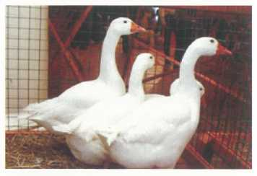
Итальянские гуси.
Завезены в Россию в 1975 году из Чехословакии. Голова средних размеров; толстая шея; компактное туловище, грудь широкая и глубокая. Оперение белое, клюв и ноги оранжевого цвета. Гусыни весят 5-6 кг, гусаки 6-7 кг. Яйценоскость 45-50 яиц, масса яйца 140-170 г. Живая масса гусят в 2 месяца достигает 3,8-4 кг. Тушки имеют привлекательный вид и высокие товарные качества, вывод гусят 65-70 %. Гуси обладают хорошими мясными формами.
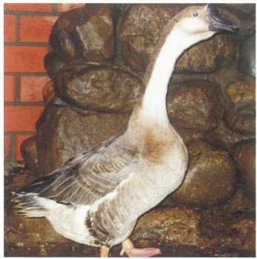
Китайские гуси.
Произошли от дикого шишковатого гуся. По окраске оперения встречаются две разновидности: белые и бурые. Голова у них большая, длинная; на лбу большая шишка; шея очень длинная; туловище средней длины, яйцевидное, приподнятое спереди; грудь округлая; хвост слегка приподнят кверху. Клюв и ноги оранжевого цвета.
Средняя живая масса гусынь составляет 4-4,5 кг, гусаков 4,5-5,5 кг. Гуси этой породы отличаются высокой яйценоскостью: за год сносят до 80 яиц. Средняя масса равна 150-160 г. гусыни почти не насиживают яйца. Хорошо используют пастбища. Гусей этой породы можно встретить в стране почти повсеместно. Китайских гусей, благодаря их выносливости и приспособляемости к условиям содержания и кормления, использовали при выведении многих отечественных пород.
Крупные серые гуси.
Созданы в совхозе «Арженка» Тамбовской области путем скрещивания высокопродуктивных роменских гусей с тулузскими гусями. Гуси отличаются мясными качествами. Туловище широкое, грудь продолговатая и выпуклая. Оперение от серого до кремово- белого. Гусыни весят 5 кг, гусаки 8 кг. Яйценоскость около 25 -30 яиц.
Кубанские гуси.
Выведены в Кубанском сельскохозяйственном институте с использованием китайских, горьковских и холмогорских гусей. Кубанские гуси обладают высокой яйценоскостью, хорошо приспособлены к местным условиям кормления и содержания. Голова у них большая длинная; на лбу у основания клюва имеется большая шишка; шея длинная, тонкая, гибкая; туловище средней длины, яйцевидное, приподнятое спереди; грудь округлая; ноги средней длины; оперение серо-бурое, по шее и до туловища проходит коричневая полоса. Клюв и ноги темно-аспидного цвета.
Живая масса гусаков составляет 5- кг, гусынь - 4 кг. Яйценоскость на одну несушку равна 75 - 85 яиц, масса яйца 140-г. живая масса гусят в 60-дневном возрасте достигает 3 кг. Гусыни почти не насиживают.
Ландские гуси.
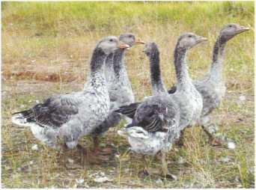
Созданы в г. Артигер спустя 30 лет после тулузских гусей. Завезены в нашу страну из Венгрии. Отбор шел индивидуально по живой массе на большую подвижность и на склонность к пастьбе. При создании их сохранилось сиво-коричневое оперение пера и золото- сивое оперение на животе, исключительно способность к получению жирной печени и удовлетворительная к выносливости выдерживать принудительный откорм. Ландские гуси имеют большую живую массу. Несушки весят 7 кг, гусаки под 8 кг. Первогодки сносят около 25- 28 яиц, а под второй год - около 30 яиц.
Селекция на яйцо помогла создать линию гусей с яйценоскостью до 40 яиц. Созданы около 20 специализированных линий с яйценоскостью в первый год -38,4, на второй год - 43,4, на третий год - 42, на четвертый год - 39,8 яйца от несушки. При правильном кормлении гуси заносятся в 35 - 36 - недельном возрасте. Яйца весят около 180 г.
Для ландских гусей характерно то, что они хорошо откармливаются как на мясо так и на жирную печень. Средняя масса жирной печени около 700-800г. Замечено, что при перекрестном скрещивании с гусями с белым оперением не образуются брачные пары, вероятно из-за антипатии по цвету оперения. Этот недостаток можно устранить при совместном выращивании их в молодом возрасте.
Линдовские гуси.
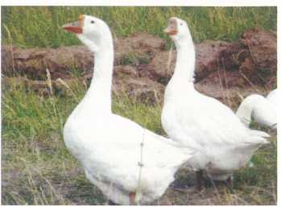
Линдовские гуси раньше назывались горьковские. Выведены в Нижегородской области путем сложного воспроизводительного скрещивания гусей китайской породы с местной птицей и прилитием крови солнечногорских гусей. В дальнейшем отбирали помесей с более высокой живой массой и разводили «в себе», одновременно улучшая для них условия кормления и содержания.
Оперение у линдовских гусей преимущественно белое. Голова среднего размера с шишкой на лбу; туловище широкое, глубокое, длинное. По экстерьеру линдовские гуси близки к холмогорским, но сохраняют тип китайского гуся. Живая масса молодых гусынь равняется 5-6 кг, взрослых 6 -7 кг; молодых гусаков 6-7 кг, взрослых 7 - 8 кг. Яйценоскость составляет 45-50 яиц, масса яйца 140-170 г. Оплодотворенность яиц равна 90%, вывод гусят 70 -80% от заложенных, сохранение молодняка 85 - 95%. Живая масса гусят к 65- дневному возрасту достигает 3,8 - 4 кг. Гусыни способны к насиживанию.
Рейнские гуси.
Иногда именуют как германские гуси. Созданы из местных гусей в провинции Верхние Рейни путем скрещивания с эмдемскими гусями. Гусыни весят 5 -5,5 кг, гусаки 5,5 - 6 кг. Годовая яйценоскость 50-60 яиц. Оплодотворенность около 75-90%.
Рейнские гуси широко распространены в мире. Годятся для принудительного откорма. При генетических возможностях получать 500 г, дают около 400 г. жирной печени. Птица пастбищная, легко подвижная и гордая. Оперение у гусей белое, плотно прилегает к туловищу. Туловище умеренно широкое, средней длины, крепкое, низкопоставленное, хорошо закруглена, голова средней длины, шея сильная и прямая, спина наклонена назад, хорошо выполнена и развита, живот имеет маленькую двойную складку. Цвет клюва оранжевый.
Тулузские гуси.
Происходят из Южной Франции (в районе города Тулуза), откуда и произошло название. Гуси с разных районов различаются по живой массе, которая варьируется от 7 до 9 кг у гусынь и 10 до 15 кг у гусаков. Стандартная живая масса у гусынь 8 и у гусаков 9 кг. Яйценоскость была 15 -20 яиц, а сегодня селекционированные линии дают 30 -35 яиц с массой яйца 150-170 г. Оплодотворенность яйца низкая. При принудительном откорме получают 800-1000 г. жирной печени. Из-за серого (седого ) оперения тулузские гуси не используются в промышленном производстве, но продолжают быть одной из главных улучшателей других пород.
Туловище длинное, широкое, объемистое и низко поставленное; двойные свисающие складки на животе; широкая спина, низко поставленная грудь с прямой грудной костью; хорошо развитый горизонтально поставленный хвост и копчик; прочное и хорошее оперение; крепкие ноги; сильная объемистая голова и хорошо развитый свешивающийся зоб.
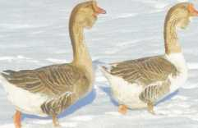
Холмогорские гуси.
Холмогорские гуси - Старейшая отечественная порода. Созданы при скрещивании местных белых гусей, разводимые около Воронежа и Курска с китайскими гусями. Гусыни достигают 6-7 кг, гусаки 7-8 кг, отдельные особи и под 12 кг. Яйценоскость от 20-30 яиц, но путем селекции увеличена до-60 яиц. Это крупные гуси с большой шишкой на голове у основания клюва и складкой кожи под нижней челюстью у горла. Три разновидности цвета оперения: белый, серый и пегий.
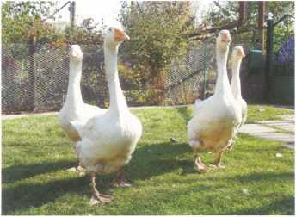
Эмденские гуси.
Настоящее происхождение от серого дикого гуся. Выведены в Фризии в XVII веке. Является ценной тяжелой породой с хорошей выносливостью. Стандартная живая масса гусыни - 9 кг, гусака - 10 кг. Гуси в районах Эмдема и Бремена достигают 15 кг. Годовая яйценоскость 30-40 яиц с массой яйца 180-220 г. гуси тяжелые неповоротливые (неуклюжие) и скрещивание происходит очень непросто (неловко). Их лучше держать в водном бассейне и при узком половом соотношении 1:2 -1:3. Они являются пригодными к откорму на жирную печень - дают около 500 г жирной печени. Туловище широкое, слегка выпрямлено; спина очень широкая и слегка кривая; грудь полная, гладкая, широкая и она провисает между складками; живот глубокий, иногда свисает; ноги средней длины; шея не очень длинная, S- овидная, немного толстая.

Основные болезни гусей:
Для гусят самые сложные первые 10 дней выращивания, когда необходимо очень точно соблюдать температурный и влажностный режим. Этот вид птицы отличается очень высокой жизненной силой, выносливостью и жизнеспособностью. Поэтому основное, что нужно делать хозяйке - это следить за поведением и состоянием гусей ежедневно. Если вы видите, что гусята собрались в кучку, значит им холодно - надо добавить отопления, если у них открыты носики и они жадно дышат - значит им жарко и нужно проветрить помещение.
Отравления
Наиболее частые явления в домашнем хозяйстве. Если у гусят жидкий стул иногда с кровью, сонливое и подавленное состояние, слюнотечение - это может быть признак отравления. Поступайте также как и с людьми - дайте молоко, древесный уголь, слабый раствор марганцовокислого калия.
В качестве лекарственного растения от поноса хорошо давать гусятам птичий горец или спорыш. Начиная с 3-дневного возраста измельчать и добавлять в корм - птица поедает его с удовольствием.
Гельминты.
Их более 20 видов, они паразитируют в кишечнике водоплавающих. Признаки схожи с отравлением - понос, общая слабость, пониженный аппетит. Если вы обнаружили в помете глистов - дайте фесанал в дозе 0,6 грамм на 1 кг веса гусей или четыреххлористый углерод в дозе 2-4 мл на голову в зависимости от возраста. Антигельминтным действием обладает зверобой продырявленный, его можно добавлять в корм гусям как в качестве профилактики, так и во время болезни. В течение недели хорошо давать мелко нарезанные луковые перья в свежем виде.
Среди заразных болезней особо распространен аспергиллез. Это респираторное заболевание, при котором поражаются органы дыхания. Гуси часто чихают, из клюва и носовых отверстий течет серозная, пенистая жидкость, выдох с хрипом. Перед гибелью у гусей наблюдаются судороги.
Эффективны аэрозоли парами формальдегида или йода из расчета 20мл 0,5% -ного раствора на 1кубический метр помещения в течение 5-6 дней по 40минут. С водой можно давать 0,5% -ный раствор медного купороса.
Сальмонеллёз или паратиф.
При остром течение болезни наблюдается сонливость жажда, слабость и одышка. Характерны судороги и параличи, опухание суставов, слезотечение. Больных гусей удаляют из стада и убивают. Поилки и кормушки дезинфицируют 2% раствором формалина или 20% ной взвесью свежегашеной извести.
Наиболее эффективным лечением будет прием антибиотиков (биомицин, тетрациклин, окситетрациклин) по 20 мг на 1 кг живой массы с кормом 2 раза с кормом в сутки на протяжении 7дней. Часто используют экстракт лука - его трут на терке заливают 0,85% раствором поваренной соли и смешивают. Дают птице в дозе 3-5мл на кг живого веса за час до кормления.
Вирусный энтерит - острое заболевание гусят в раннем возрасте. Основные признаки - гусята собираются в кучки, угнетены, дрожат, стремятся к теплу, стоят с полураскрытыми глазами, иногда совсем засыпают, никак не реагируют на звук. У этой болезни очень высокая смертность.
С целью профилактики проводят, вакцинацию молодняка. По интересуйтесь в месте покупки суточных гусят делали ли им вакцинирование.
А главное условие для выращивания здорового гуся - это соблюдение всех предписываемых условий, хорошее кормление, содержание, чистая вода и свежий воздух - и к Рождеству у вас будет замечательное традиционное русское блюдо «Гусь в яблоках».

Журнал «Ваш сельский консультант» №1, март 2013

